**SUPLOVÁNÍ**  
Nepřítomni: MÁDLOVÁ   
Nepřítomné třídy:

DOZOR / ŠATNY / 7:30 – 8:15: REICHMAN  
DOZOR / ŠATNY / VELKÁ PŘESTÁVKA: BREJŠA

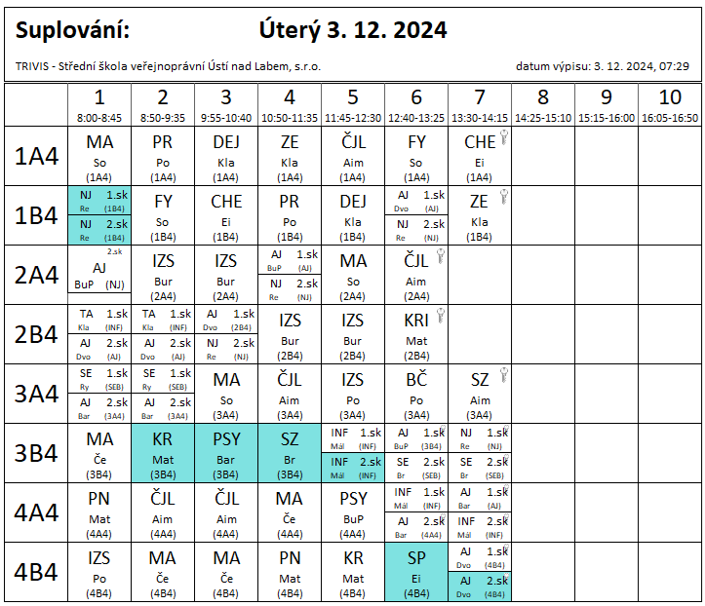

3B4 – 3.-4. hod - Specifický program primární prevence – Spirála, z.s.